**Nombre del Requerimiento: Consultar información ISR, IVA Pagos indebidos**

# Tabla de Versiones y Modificaciones

| Versión | Descripción del cambio | Responsable de la Versión | Fecha |
| --- | --- | --- | --- |
| 11 | Creación del documentoCreación del documento | Carlos Alberto Segura Cortes | 16/05/2019 |

**Tabla de Contenido**

Tabla de Versiones y Modificaciones 1

Modelo de casos de uso 3

**Nombre del actor** Usuario SAT 4

**Descripción** 4

**Características/Responsabilidades** 4

**Relaciones de generalización** 4

Nombre del actor Usuario SICRE. 4

**Descripción** 4

**Características/Responsabilidades** 4

**Relaciones de comunicación** 4

**Relaciones de generalización** 4

Descripción del sistema/subsistema 5

SISTEMA/SUBSISTEMA MÓDULO DE CONSULTA DICTÁMENES 5

Objetivo. 5

Casos de uso relacionados 5

• ECU_OptimizarArquitectura 5

**Nombre del Caso de Uso ECU_ BusquedaNcontrol** 5

Propósito del Caso de Uso 5

Relaciones de comunicación 5

Relaciones de tipo *<<include>>* 5

Relaciones de tipo *<<extend>>* 5

**Nombre del Caso de Uso ECU_ BusquedaRFC** 5

Propósito del Caso de Uso 5

Relaciones de comunicación 5

Relaciones de tipo *<<include>>* 5

Relaciones de tipo *<<extend>>* 6

**Nombre del Caso de Uso ECU_FiltrarDatos** 6

Propósito del Caso de Uso 6

Relaciones de comunicación 6

Relaciones de tipo *<<include>>* 6

Relaciones de tipo *<<extend>>* 6

**Nombre del Caso de Uso ECU_DesplegarReporteISR** 6

Propósito del Caso de Uso 6

Relaciones de comunicación 6

Relaciones de tipo *<<include>>* 6

Relaciones de tipo *<<extend>>* 6

**Nombre del Caso de Uso ECU_DesplegarReporteIVA** 6

Propósito del Caso de Uso 6

Relaciones de comunicación 6

Relaciones de tipo *<<include>>* 6

Relaciones de tipo *<<extend>>* 6

**Nombre del Caso de Uso ECU_** **DesplegarReportePagos** 7

Propósito del Caso de Uso 7

Relaciones de comunicación 7

Relaciones de tipo *<<include>>* 7

Relaciones de tipo *<<extend>>* 7

**Nombre del Caso de Uso ECU_** **ReporteIsrIvaPagos** 7

Propósito del Caso de Uso 7

Relaciones de comunicación 7

Relaciones de tipo *<<include>>* 7

Relaciones de tipo *<<extend>>* 7

## Modelo de casos de uso

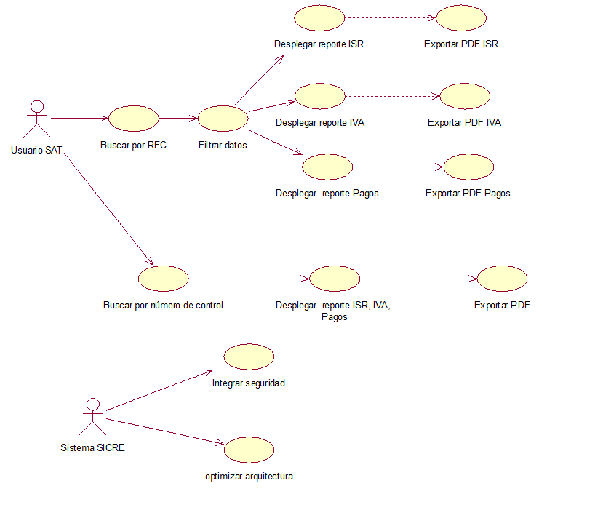

**DESCRIPCIÓN DE ACTORES**

**Nombre del actor** Usuario SAT

* Usuario: Usuario SAT.

**Descripción**

Ejecuta las consultas diseñadas para obtener información de diferentes fuentes en el aplicativo.

**Características/Responsabilidades**

* Realizar diferentes tipos de consultas de contribuyentes con régimen de Personas Físicas y Personas Morales en diferentes rubros
* Elabora reportes en archivos PDF de la información consultada.

**Relaciones de comunicación**

* ECU_BusquedaNcontrol
* ECU_BusquedaRFC
* ECU_DesplegarReporteISR
* ECU_DesplegarReporteIVA
* ECU_DesplegarReportePagos
* ECU_FiltrarDatos
* ECU_ReporteIsrIvaPagos

**Relaciones de generalización**

* No aplica

Nombre del actor Usuario SICRE.

* Usuario: Usuario SICRE.

**Descripción**

Genera la extracción, transformación y carga de información para ser ingresada al DWH.

**Características/Responsabilidades**

* Genera la extracción de la información de archivos delta para su validación y carga.
* Genera la transformación de información para ser ingresada al DWH
* Genera la carga de información para ser consultada por el aplicativo de Módulo de Consultas de Dictámenes

**Relaciones de comunicación**

* ECU_IntegracionSeguridad
* ECU_OptimizarArquitectura

**Relaciones de generalización**

* No aplica

## Descripción del sistema/subsistema

### **SISTEMA/SUBSISTEMA** MÓDULO DE CONSULTA DICTÁMENES

### **Objetivo**.

El objetivo es poder consultar información de diversas fuentes en el aplicativo, para una correcta dictaminación de solicitudes de devoluciones o avisos de compensaciones.

### **Casos de uso relacionados**

* ECU_BusquedaNcontrol
* ECU_BusquedaRFC
* ECU_DesplegarReporteISR
* ECU_DesplegarReporteIVA
* ECU_DesplegarReportePagos
* ECU_FiltrarDatos
* ECU_ReporteIsrIvaPagos
* ECU_IntegracionSeguridad
* ECU_OptimizarArquitectura

**Nombre del Caso de Uso ECU_ BusquedaNcontrol**

Propósito del Caso de Uso

El usuario SAT selecciona la opción “Búsqueda por Número de Control” e ingresa un Número de control para buscar un tipo de reporte asociado al número de control, en caso de que el número de control exista se re direccionará al usuario SAT hacia el tipo de reporte que corresponda. Si el número de control no existe se mostrara un mensaje de error

Relaciones de comunicación

* Operador Usuario SAT

Relaciones de tipo *<<include>>*

* No aplica

Relaciones de tipo *<<extend>>*

* No aplica

**Nombre del Caso de Uso ECU_ BusquedaRFC**

Propósito del Caso de Uso

Este caso de uso tiene como propósito realizar la búsqueda por RFC de la siguiente manera: El usuario SAT selecciona la opción “Búsqueda por RFC” e ingresa un RFC para buscar un tipo de reporte (IVA, ISR, Pagos) en caso de que el RFC exista se re direccionará al usuario SAT hacia la pantalla del menú donde podrá elegir un tipo de reporte, si el RFC no existe o no es válido se mostrara un mensaje de error.

Relaciones de comunicación

* Operador Usuario SAT

Relaciones de tipo *<<include>>*

* No aplica

Relaciones de tipo *<<extend>>*

* No aplica

**Nombre del Caso de Uso ECU_FiltrarDatos**

Propósito del Caso de Uso

El objetivo de este Caso de Uso es permitir al Usuario SAT consultar información de diversas fuentes requerida para dictaminar de solicitudes de devoluciones los trámites de devoluciones y compensaciones por medio de filtros de búsqueda.

Relaciones de comunicación

* Operador Usuario SAT

Relaciones de tipo *<<include>>*

* No aplica

Relaciones de tipo *<<extend>>*

* No aplica

**Nombre del Caso de Uso ECU_DesplegarReporteISR**

Propósito del Caso de Uso

El objetivo de este Caso de Uso es permitir al Usuario SAT consultar información de diversas fuentes requerida en particular para observar los detalles del reporte ISR.

Relaciones de comunicación

* Operador Usuario SAT

Relaciones de tipo *<<include>>*

* Exportar reporte ISR

Relaciones de tipo *<<extend>>*

* No aplica

**Nombre del Caso de Uso ECU_DesplegarReporteIVA**

Propósito del Caso de Uso

El objetivo de este Caso de Uso es permitir al Usuario SAT consultar información de diversas fuentes requerida en particular para observar los detalles del reporte IVA.

Relaciones de comunicación

* Operador Usuario SAT

Relaciones de tipo *<<include>>*

* Exportar reporte IVA

Relaciones de tipo *<<extend>>*

* No aplica

**Nombre del Caso de Uso ECU_** **DesplegarReportePagos**

Propósito del Caso de Uso

El objetivo de este Caso de Uso es permitir al Usuario SAT consultar información de diversas fuentes requerida en particular para observar los detalles del reporte pagos.

Relaciones de comunicación

* Operador Usuario SAT

Relaciones de tipo *<<include>>*

* Exportar reporte Pagos indebidos

Relaciones de tipo *<<extend>>*

* No aplica

**Nombre del Caso de Uso ECU_** **ReporteIsrIvaPagos**

Propósito del Caso de Uso

Este caso de uso inicia cuando el usuario realiza una búsqueda por número de control su objetivo es permitir al Usuario SAT consultar información de diversas fuentes requerida en particular para observar los detalles del reporte ya sea de ISR, IVA o pagos indebidos.

Relaciones de comunicación

* Operador Usuario SAT

Relaciones de tipo *<<include>>*

* Exportar reporte ISR, IVA, Pagos indebidos

Relaciones de tipo *<<extend>>*

* No aplica

|  |  |
| --- | --- |
| **FIRMAS DE CONFORMIDAD**  *Instrucciones: Esta sección se refiere sólo a las personas que participan en la elaboración y aprobación del documento.*  *No es limitativo. En caso de existir más involucrados, se agregarán las columnas y filas necesarias, respetando el formato. Incluye ejemplo de personas que podrían firmar el artefacto.* | |
| **Firma 1** | **Firma 2** |
| **Nombre:** Víctor Cruz Leyva | **Nombre:** Armando Avendaño Aguilar |
| **Puesto:** Subadministrador de Soluciones de Negocio | **Puesto:** Líder APE, EL CONSORCIO |
| **Fecha**: | **Fecha**: |
|  |  |
| **Firma 3** | **Firma 4** |
| **Nombre:** Javier Chaparro Granados | **Nombre**: Carlos Alberto Segura Cortes |
| **Puesto:** Administrador de Devoluciones y Compensaciones | **Puesto**: Analista, |
| **Fecha**: | **Fecha**: |
|  |  |